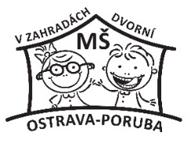

# **Mateřská škola, Ostrava - Poruba, Dvorní 763,**

# **příspěvková organizace**

#### Ž á d o s t

O **snížení úplaty** za vzdělávání v předškolním zařízení

Žádám o snížení úplaty dle § 123 zákona 561/ 2004 Sb. odst. 4

z důvodu nepřítomnosti dítěte

v mateřské škole po dobu celého kalendářního měsíce

Příjmení a jméno žadatele (ky) …………………………………………………………………

Datum narození…………………………….……………………………………………………

Trvalé bydliště…………………………………………………………………………………..

Jméno dítěte, za které je úplata hrazena………………………………………………………

Žádám o snížení úplaty za měsíc .......................................................................................

V Porubě, ..................

Podpis žadatele……………….